***Le Conseil de sécurité de l’Organisation des Nations Unies (ONU) est en visite de travail au Niger pour faire le point de la situation sécuritaire du pays***

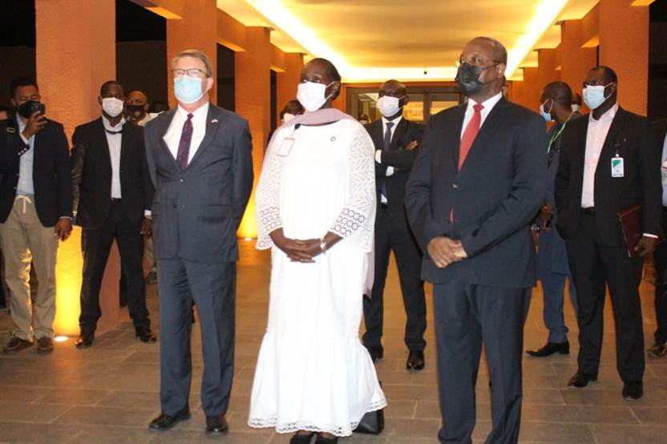

(**Niamey- 25 Octobre 2021**). Apres le Mali c’est au tour du Niger d’accueillir la délégation du Conseil de Sécurité de l’ONU. La délégation a été accueillie à Niamey par le Ministre des Affaires Etrangères, **M. Hassoumi Massaoudou** aux côtés de la Coordonnatrice Résidente du Système des Nations Unies au Niger par intérim, Madame **Diana Louise Ofowona** et de l’Ambassadeur des Etats Unis au Niger, M. **Eric Whitaker**.

Cette délégation est conduite par l’Ambassadeur du Kenya à l’ONU, **Martin Kimani,** Président en exercice du Conseil de sécurité pendant le mois d'octobre, et est accompagné des Ambassadeurs de la France et du Niger à l’ONU, Messieurs **Nicolas de Rivière et Abdou Abarry.**

Cette visite a pour objectif principal de faire un examen approfondi sur la lutte contre le terrorisme au Sahel, la paix, les effets néfastes du changement climatiques, la coopération nigéro onusienne, le développement, les défis humanitaires relevés au Niger et plusieurs d’autres sujets d’intérêt commun. Un point de presse a été organisé dès leur descente d’avion, occasion qui a permis au Ministre des Affaires Etrangères de réaffirmer toute sa gratitude aux membres de la délégation et rappeler la résilience à laquelle fait face l’Etat du Niger depuis quelques années tant du point de vue sécuritaire que démocratique.

Pour sa part l’Ambassadeur du Kenya a félicité les autorités nigériennes pour la qualité de l’organisation et de l’accueil qui leur a été réservé.  Ceci selon lui témoigne de l’hospitalité dont a toujours fait montre le Niger à l’endroit du Conseil de sécurité. Il a aussi rappelé que le Conseil de Sécurité est au Niger pour apprendre, comprendre et accompagner d’une quelconque manière les différents défis à relever afin que le peuple nigérien jouisse d’une démocratie efficiente et efficace.

Au cours de leur séjour, les membres du Conseil de sécurité auront des séances de travail avec plusieurs personnalités nigériennes dont le Premier Ministre, Ouhoumoudou Mahamadou, et seront reçus en audience par le Président de la République, Chef de l’Etat, SEM Mohamed Bazoum.

En marge de ces rencontres institutionnelles, la délégation onusienne a pris part à une cérémonie en hommage aux victimes civiles du terrorisme et aux soldats tombés au combat. Une visite a été faite à la base du Mécanisme de Commandement Conjoint du G5 Sahel, qui a vu le jour à l’issue du sommet de Pau, tenu le 13 janvier 2020, à la suite duquel les autorités politiques du G5 Sahel et de la France ont voulu renforcer la coordination des efforts militaires, tout en les concentrant sur la lutte contre l’État islamique au Grand Sahara (EIGS) dans la zone dite des trois frontières (Burkina Faso, Mali et Niger).

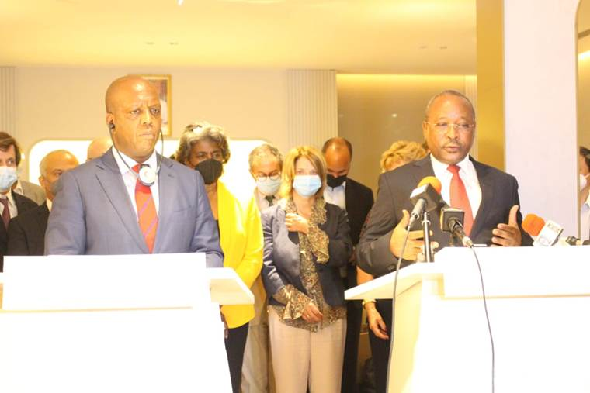  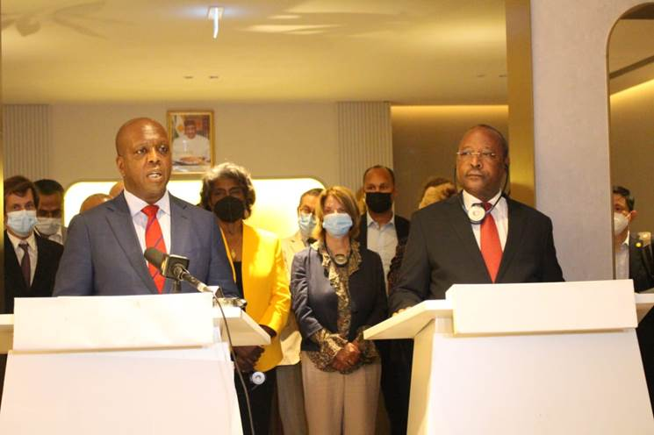 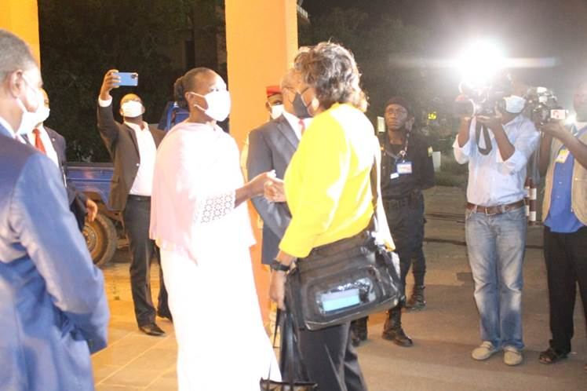 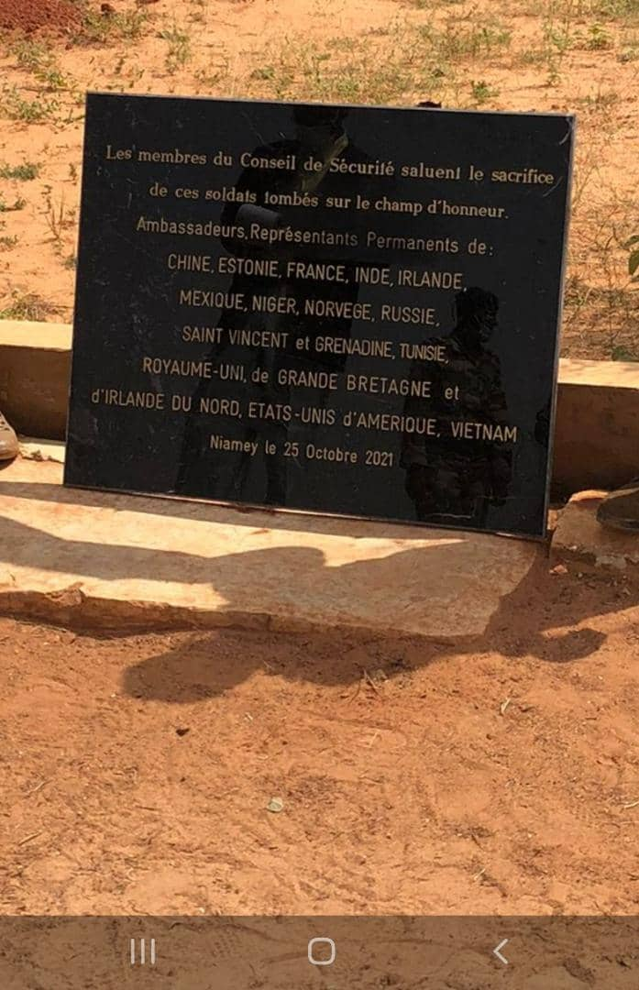

Aminta Hassimi Larabou

Spécialiste en Communication

Bureau du Coordonnateur Résident du Système des Nations Unies